Le choix d'un BMX
Les documents suivant vous aideront à choisir un vélo adapté à la morphologie du pilote.
Un conseil, les vélos sont souvent livrés avec des développements standards, souvent trop "durs" pour les petites catégories. Il est donc très important de réduire ces développements (il est souvent possible de négocier ce changement lors de l'achat d'un vélo neuf chez le vendeur).
Autre point important, la longueur des manivelles souvent trop longues ce qui entraine un déhanchement visible.
La vélocité étant primordiale en BMX, des manivelles adaptées favorise cette vélocité. La puissance vient après !
Avant d’acheter un vélo neuf, regardez les infos des vélos neufs donc, et demandez à votre vendeur ce qu’il est possible de faire !
Pour conclure, choisir en premier la longueur de manivelle en fonction de l'entrejambe, puis adapter le développement.
Attention, plus les manivelles sont courtes, plus l'effort à fournir est important pour le "start" et "la relance".
Un bon réglage est primordial pour ne pas épuiser nos "jeunes pilotes".

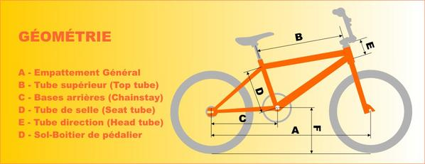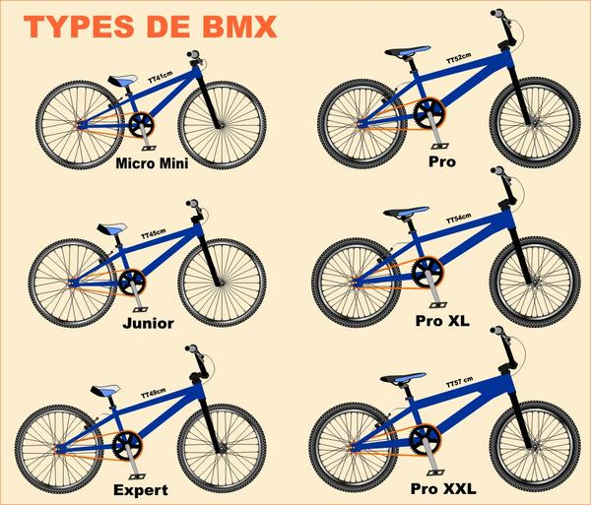

TAILLE DES BMX (à titre indicatif)
Taille du pilote | Taille du Cadre | Longueur top tube | Hauteur guidon (pouces) | Largeur guidon | Taille potence | longueur manivelles | Braquet (plateau x pignon)
inf à 1,10 m | Micro | Inf à 42 cm | 1,75’’ à 3’’ | 48 à 53 cm | 0 à 40 mm | 130 à 140 mm | (36 à 38) x 16
1,05 à 1,30 m | Mini | 41 à 45 cm | 2’ à 4’ | 49 à 56 cm | 30 à 45 mm | 140 à 150 mm | (38 à 40) x 17 ou (35 à 37) x 16
1,25 à 1,40 m | Junior | 45 à 48 cm | 3,5’ à 5,5’ | 55 à 64 cm | 35 à 45  mm | 145 à 160 mm | (39 à 41)  x 17 ou (36 à 38) x 16
1,35 à 1,50 m | Expert | 48 à 50 cm | 5’ à 6’ | 62 à 66 cm | 40 à 50 mm | 155 à 165 mm | (40 à 42) x 17 ou (37 à 39) x 16
1,48 à 1,60 m | Expert XL | 50 à 51 cm | 5,75’ à 6,75’ | 64 à 68 cm | 45 à 50 mm | 165 à 170 mm | (41 à 43) x 17 ou (38 à 40) x 16
1,58 à 1,70 m | Pro | 50 à 52 cm | 6,5’ à 7,5’ | 67 à 71 cm | 45 à 53 mm | 165 à 175 mm | (40 à 43) x 16
1,68 à 1,80 m | Pro XL | 52 à 54 cm | 7,5’ à 8,25’ | 70 à 72 cm | 50 à 57 mm | 170 à 180 mm | (42 à 44) x 16
1,75 m à 1,85 m | Pro XXL | 54 à 56 cm | 8,25’ à 8,5’ | 71 à 74 cm | 53 à 60 mm | 175 à 180 mm | (42 à 44) x 16
1,85 m et + | Pro XXXL | 56cm et + | 8,25’ et + | 73 cm et + | 57 mm et + | 180 et + | (42 à 44) x 16

Les mesures sont données par fourchette. Elles doivent être adaptées en fonction de la morphologie du pilote et de la géométrie du cadre (n’hésitez pas à demander aux coachs au préalable). L’idéal étant de prendre les références au milieu de cette fourchette. Ensuite, on peut évidemment être dans le haut ou le bas de la fourchette lorsque la taille du pilote correspond à cela.

Les braquets sont donnés par fourchette également. Ils sont basés sur des roues 1’’1/8 et 1’’3/8 (« petites roues ») jusqu’à Expert XL inclus. Pour les Pro ils sont basés sur des pneus 1,50’’. Pour les Pro XL et plus ils sont basés sur des pneus 1,75’’. Une taille de pneu en plus augmente le développement d’environ une dent (en comparaison entre des roues de la même taille), faites donc bien attention à cela. Lorsque l’on passe en « grosses roues », les roues sont moins hautes. Il est naturel de plus mouliner avec ces vélos (pro et plus).

Longueur manivelles (par l'entrejambe)

Entrejambe | Manivelles | Entrejambe | Manivelles
38-42cm | 130mm | 62-70cm | 160mm
40-46cm | 135mm | 67-75cm | 165mm
44-50cm | 140mm | 72-80cm | 170mm
48-54cm | 145mm | 75 cm et + | 175mm
52-60cm | 150mm | 80 cm et + | 180mm
57-65cm | 155mm

DEVELOPPEMENTS
Voici 2 tableaux donnant, en fonction du couple couronne/pignon,
les développements (distance parcourue en mètre pour 1 tour de pédale).
Comment lire - ex : couronne de 39 dents, pignon de 17 dents, donne un développement de 3,89m pour une roue de 20 pouces X 1-3/8.
Pour les "matheux" voici la formule: 3,14159265XD=circonférenceX(nb dents plateau/nb dents pignon)

Vous pouvez donc trouver l’équivalent en métrage dans ce tableau. Mais les braquets données dans le tableau au-dessus restent tout de même les plus adaptés et donc conseillés.

TABLEAU DES DEVELOPPEMENTS Roues 20*1,75
 | 44 | 43 | 42 | 41 | 40 | 39 | 38 | 37 | 36
18 | 3,84 | 3,75 | 3,66 | 3,58 | 3,49 | 3,40 | 3,31 | 3,23 | 3,14
17 | 4,06 | 3,97 | 3,88 | 3,79 | 3,69 | 3,60 | 3,51 | 3,42 | 3,32
16 | 4,32 | 4,22 | 4,12 | 4,02 | 3,93 | 3,83 | 3,73 | 3,63 | 3,53
15 | 4,61 | 4,50 | 4,40 | 4,29 | 4,19 | 4,08 | 3,98 | 3,87 | 3,77
14 | 4,93 | 4,82 | 4,71 | 4,60 | 4,49 | 4,37 | 4,26 | 4,15 | 4,04
13 | 5,31 | 5,19 | 5,07 | 4,95 | 4,83 | 4,71 | 4,59 | 4,47 | 4,35
12 | 5,76 | 5,63 | 5,50 | 5,36 | 5,23 | 5,10 | 4,97 | 4,84 | 4,71
TABLEAU DES DEVELOPPEMENTS Roues 20*1-3/8 et 1-1/8
 | 44 | 43 | 42 | 41 | 40 | 39 | 38 | 37 | 36
18 | 4,14 | 4,05 | 3,96 | 3,86 | 3,77 | 3,67 | 3,58 | 3,49 | 3,39
17 | 4,39 | 4,29 | 4,19 | 4,09 | 3,99 | 3,89 | 3,79 | 3,69 | 3,59
16 | 4,66 | 4,56 | 4,45 | 4,34 | 4,24 | 4,13 | 4,03 | 3,92 | 3,82
15 | 4,97 | 4,86 | 4,75 | 4,63 | 4,52 | 4,41 | 4,30 | 4,18 | 4,07
14 | 5,33 | 5,21 | 5,09 | 4,97 | 4,84 | 4,72 | 4,60 | 4,48 | 4,36
13 | 5,74 | 5,61 | 5,48 | 5,35 | 5,22 | 5,09 | 4,96 | 4,83 | 4,70
12 | 6,22 | 6,08 | 5,93 | 5,79 | 5,65 | 5,51 | 5,37 | 5,23 | 5,09

